关于2014级新生“学信网”信息核对确认的通知
各系辅导员、各班级同学：
根据教育部高校学生司的要求，每位新生必须及时对自己的学籍电子注册信息进行查询确认，请各系辅导员请指导督促2014级各班学生及时查询本人学籍电子注册信息。普通高校新生学籍电子注册是教育行政部门为加强高等学校招生行为监督，保障高等教育改革健康发展采取的重要措施，是完善高等教育学历证书电子注册制度的一项重要工作，也是切实维护广大学生正当权益的重要手段。因此，各位同学应及时上网查询确认本人学籍，在指定网站都能够查询到学籍信息的，即表明已取得国家承认的学籍；指定网站不能查询到学籍信息的，则表明未取得国家认可的学籍，应尽快联系所在学校学籍管理部门，弄清事实，妥善解决。否则，毕业时不能获得国家承认的毕业证书，也不能进行学历证书电子注册。
各位同学应充分重视网上查询工作的重要性，并按照通知的要求，认真进行数据核对，所有工作于2014年12月25日前完成。

教 务 处
二〇一四年十一月四日

新生网上信息核对系统使用说明
步骤1、首先打开中国高等教育学生信息网（学信网） ，网址如下：http://www.chsi.com.cn ，点击页面上的“新生学籍”，
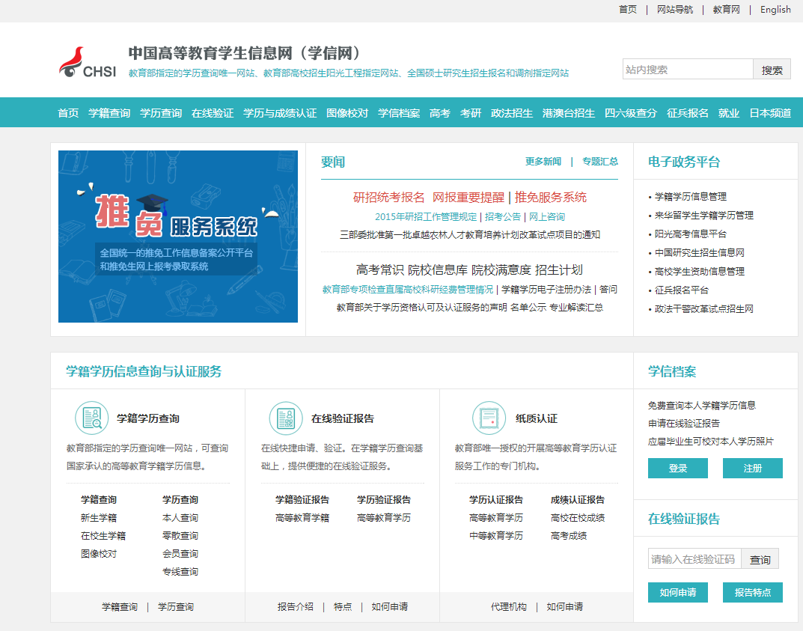
点击此处
步骤2、点击进入后，出现进入用户登录界面，点击注册
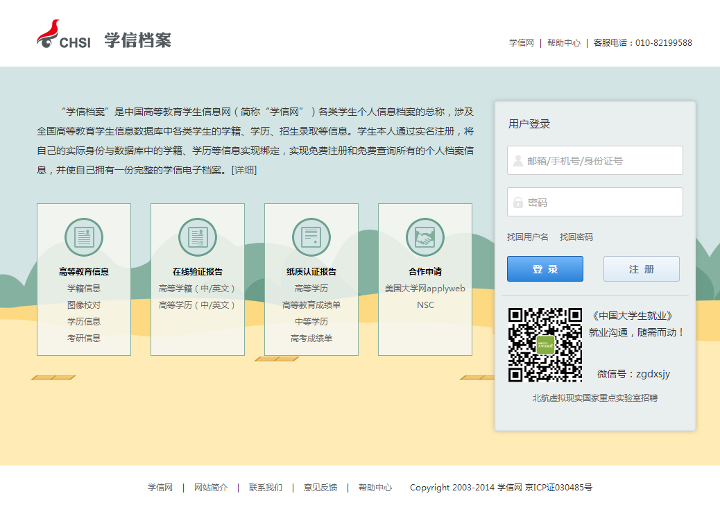
点击此处
步骤3、点击进入后，出现注册界面，输入电话号码获得校验码，并输入其它信息点击立即注册
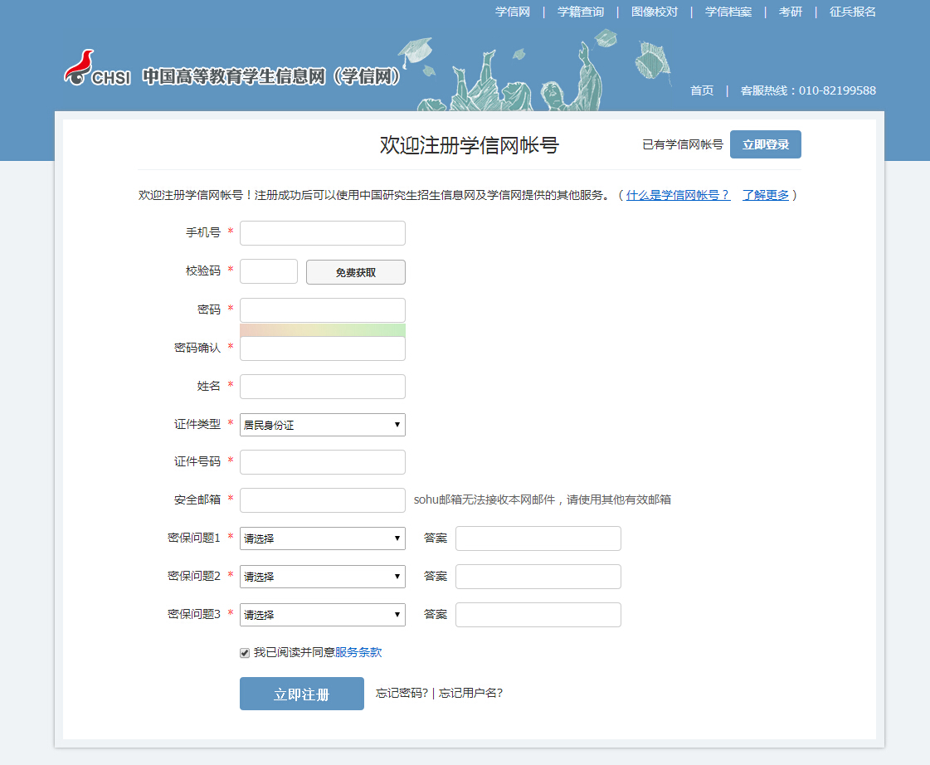
点击此处
点击此处

步骤4、注册成功后点击立即登录
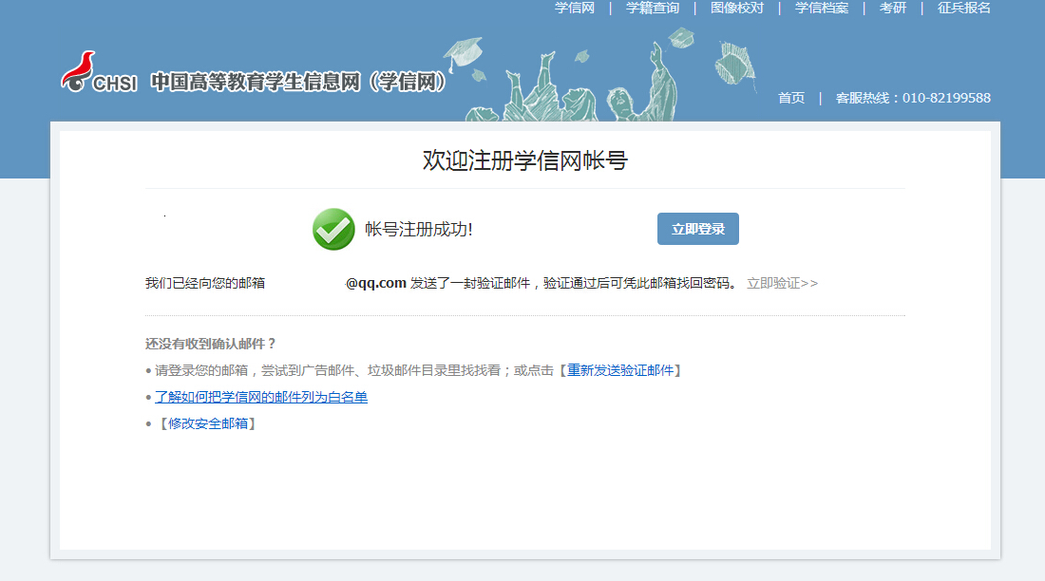
步骤5、进入到学籍信息主界面点击学信档案
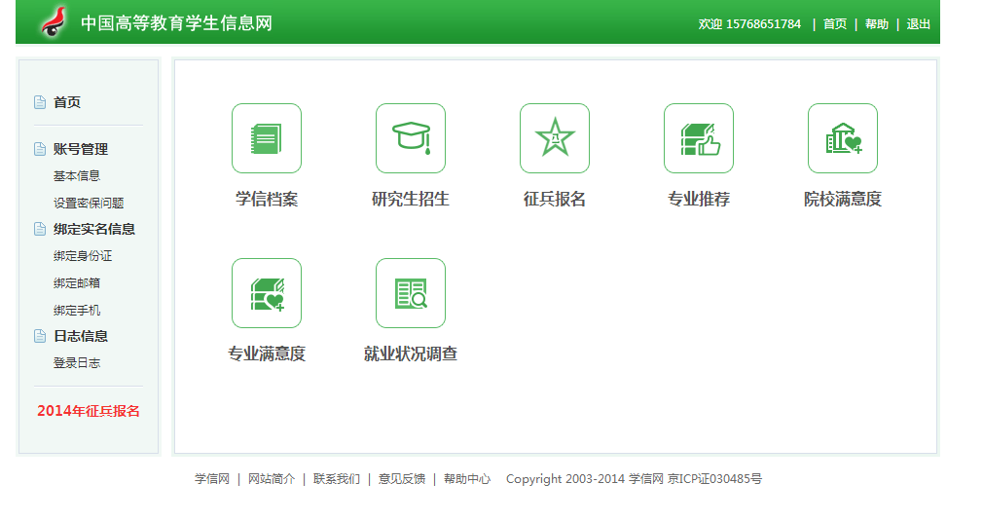
点击此处
点击此处
步骤6、进入学信档案，点击学生信息（图像校对）
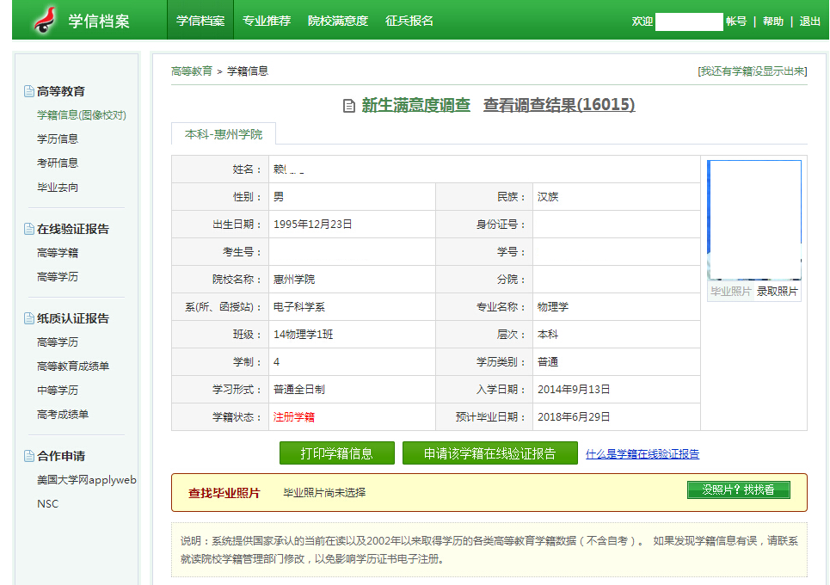
每位同学应认真核对页面中的信息，如果发现页面中信息与本人实际信息不符，或者无法查询到自己的信息，请及时与教务处教务科罗老师联系，电话：2529282
教务处
2014-11-4

